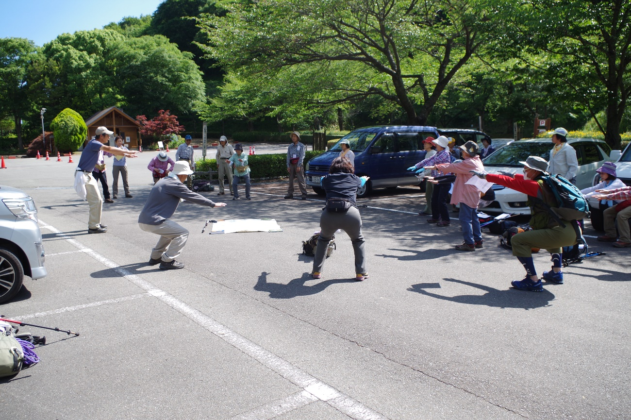

早田講師：ストックの使用法について。まづ筋力、体力つくりが大事。

（2017IMGP2637.JPG）

まさかの時の対処法　　女性委員会主催　　徳島県勤労者山岳連盟

２０１７年６月１７日（土）9:00～14:00

神山森林公園で

参加者　講師２（市労山・早田、山友・中島）　　受講者：２６人　　計２８人

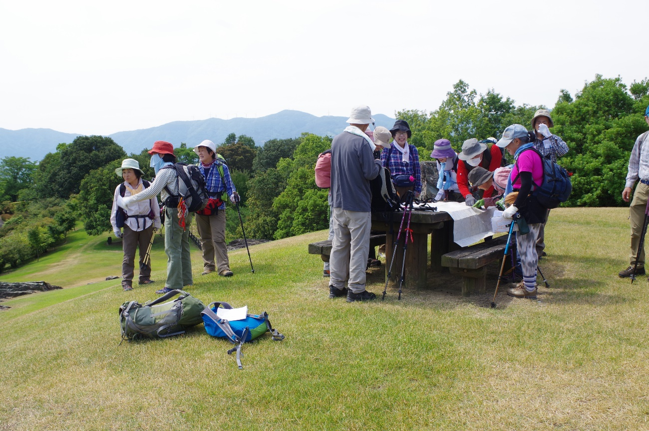

地形図を張り合わせた広域地図で遠望の山々を山岳同定。高丸山、轆轤山、中津峰山・・。

（2017IMGP2639.JPG）

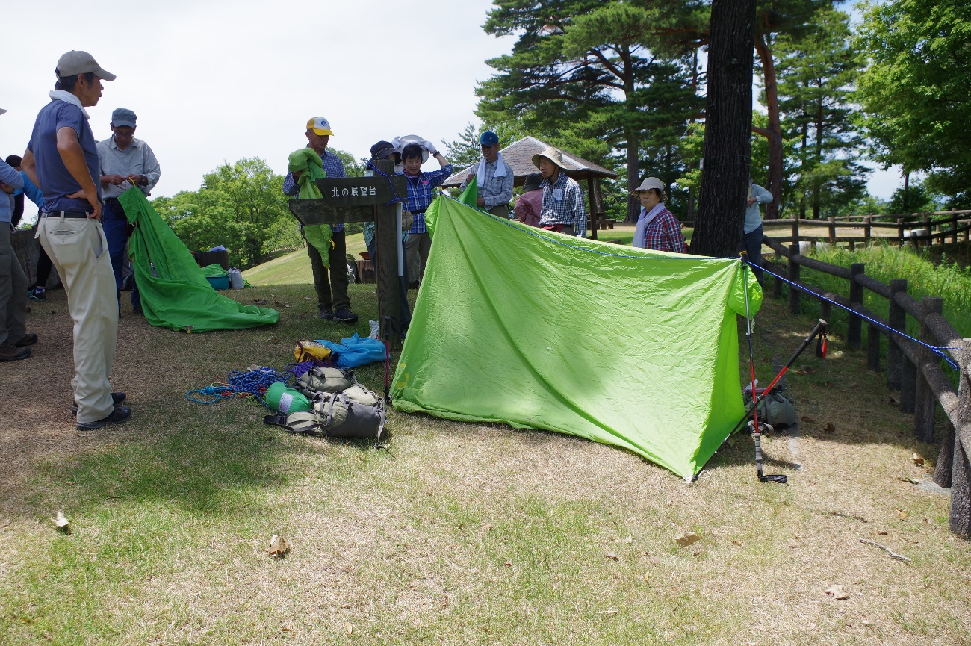

シュリンゲ、立ち木、ストックでツエルトを張る。

　（2017IMGP2643.JPG）

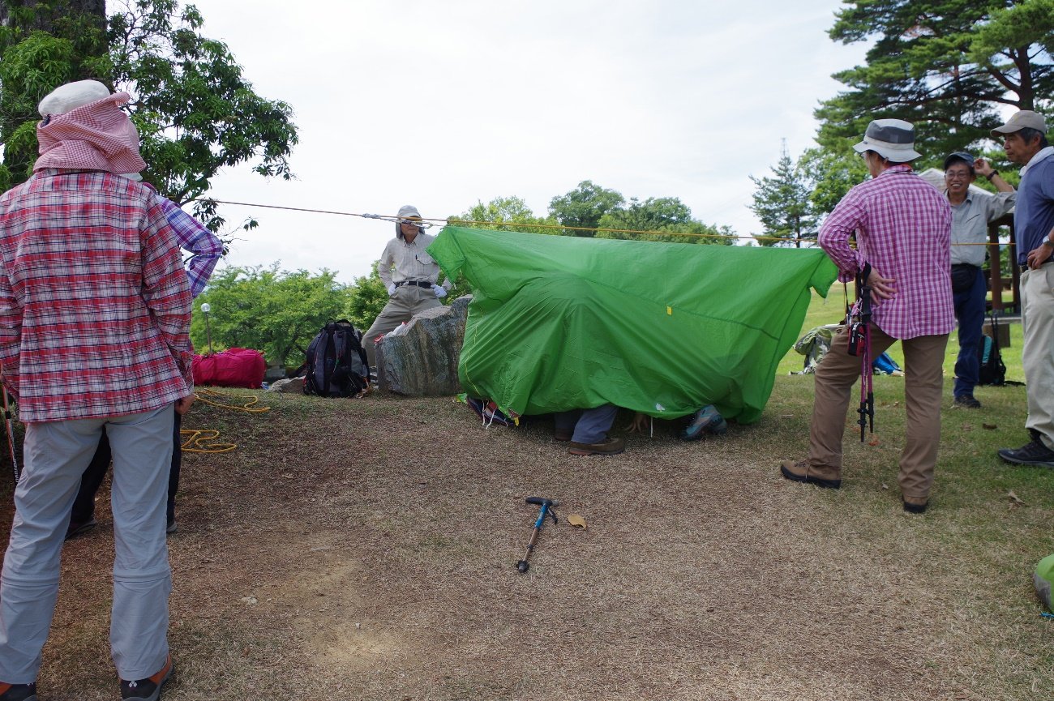

ツエルトにもぐりこむ。

　（2017IMGP2645.JPG）

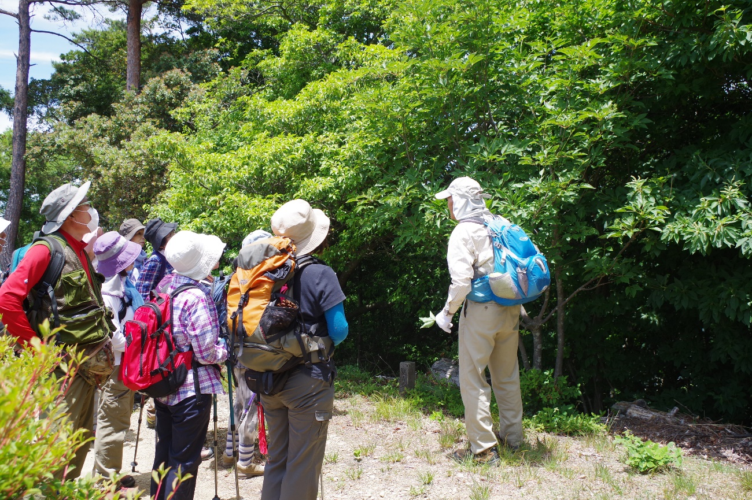

中島講師による植物講習。ネジキ、モチツツジ、ヒサカキ、エゴノキ・・・。

　（2017IMGP2647.JPG）